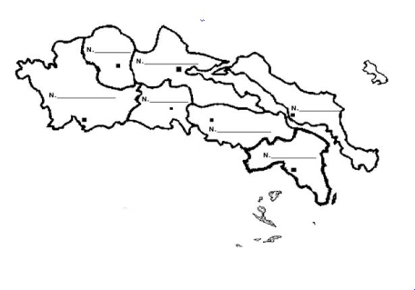
Όνομα:………………………….. Ημερομηνία:……………………………….

ΣΤΕΡΕΑ ΕΛΛΑΔΑ: ΝΟΜΟΙ ΚΑΙ ΠΡΩΤΕΥΟΥΣΕΣ
Βήμα 1^{ο}: Βρίσκω στον χάρτη τους νομούς της Στερεάς Ελλάδας και συμπληρώνω στο παρακάτω πινακάκι.
 | ΝΟΜΟΙ | ΠΡΩΤΕΥΟΥΣΕΣ
1
2
3
4
5
6
7

ΣΤΕΡΕΑ ΕΛΛΑΔΑ: Γεωφυσική Εξέταση
Βήμα 1^{ο}: Ανοίγω τον Σχολικό Άτλαντα στη σελ. 24-25 (Στερεά Ελλάδα και Εύβοια-Γεωφυσικός Χάρτης)
Βήμα 2^{ο}: Ψάχνω στο χάρτη να βρω τα σημαντικότερα γεωμορφολογικά στοιχεία της Στερεάς Ελλάδας:
Η Στερεά Ελλάδα βόρεια συνορεύει με το γεωγραφικό διαμέρισμα της Θ…………………. και της Η…………………, ενώ νότια με την Π……………………………
Με την Πελοπόννησο συνδέεται με τη Διώρυγα της Κ………………….. και με τον Πορθμό του Ρ………- Α…………….. Με τη Εύβοια συνδέεται με τον Πορθμό του Ε………………………..
Το γεωγραφικό διαμέρισμα της Στερεάς Ελλάδας ανατολικά καταλήγει στη χερσόνησο της Α……………………. , με νοτιότερο άκρο το ακρωτήρι του Σ………………, στο οποίο μπορεί να επισκεφτεί κανείς το ναό του Ποσειδώνα.
Οι θάλασσες
Η Στερεά Ελλάδα βρέχεται ανατολικά από το Α…………………….. πέλαγος, δυτικά από το Ι……………… Πέλαγος και νότια από το Μ……………………. Πέλαγος.

Τα Νησιά της Στερεάς Ελλάδας
Η Ε…………………………………… είναι το μεγαλύτερο νησί της Στερεάς Ελλάδας. Άλλα νησιά που ανήκουν στο Ν. Αττικής (Νομαρχία Πειραιά) είναι η Σ……………………., η Α……………………, ο Π……………………, το Α…………………….
Τα Βουνά της Στερεάς Ελλάδας
Η Στερεά Ελλάδα είναι μια από τις ορεινότερες περιοχές της Ελλάδας, ιδιαίτερα στο κεντρικό τμήμα της, όπου εκτείνεται και δεσπόζει η Νότια Πίνδος. Το μεγαλύτερο βουνό της είναι η Γ…………………… (Φωκίδα), που συνορεύει με τον δυτικό Π…………………….. (Φωκίδα - Βοιωτία) και τα Β…………………. (Φωκίδα),
Τα Ποτάμια και οι Λίμνες
Η Στερεά Ελλάδα έχει πολλά ποτάμια και λίμνες. Ο μεγαλύτερος ποταμός της είναι ο Α…………………………, που είναι ο δεύτερος ποταμός σε μήκος και ο πρώτος σε όγκου νερού. (Ευρυτανία – Αιτωλοακαρνανία) Η Τ………………………… (Αιτωλοακαρνανία) είναι η μεγαλύτερη λίμνη της Στερεάς Ελλάδας, αλλά και όλης της Ελλάδας.

